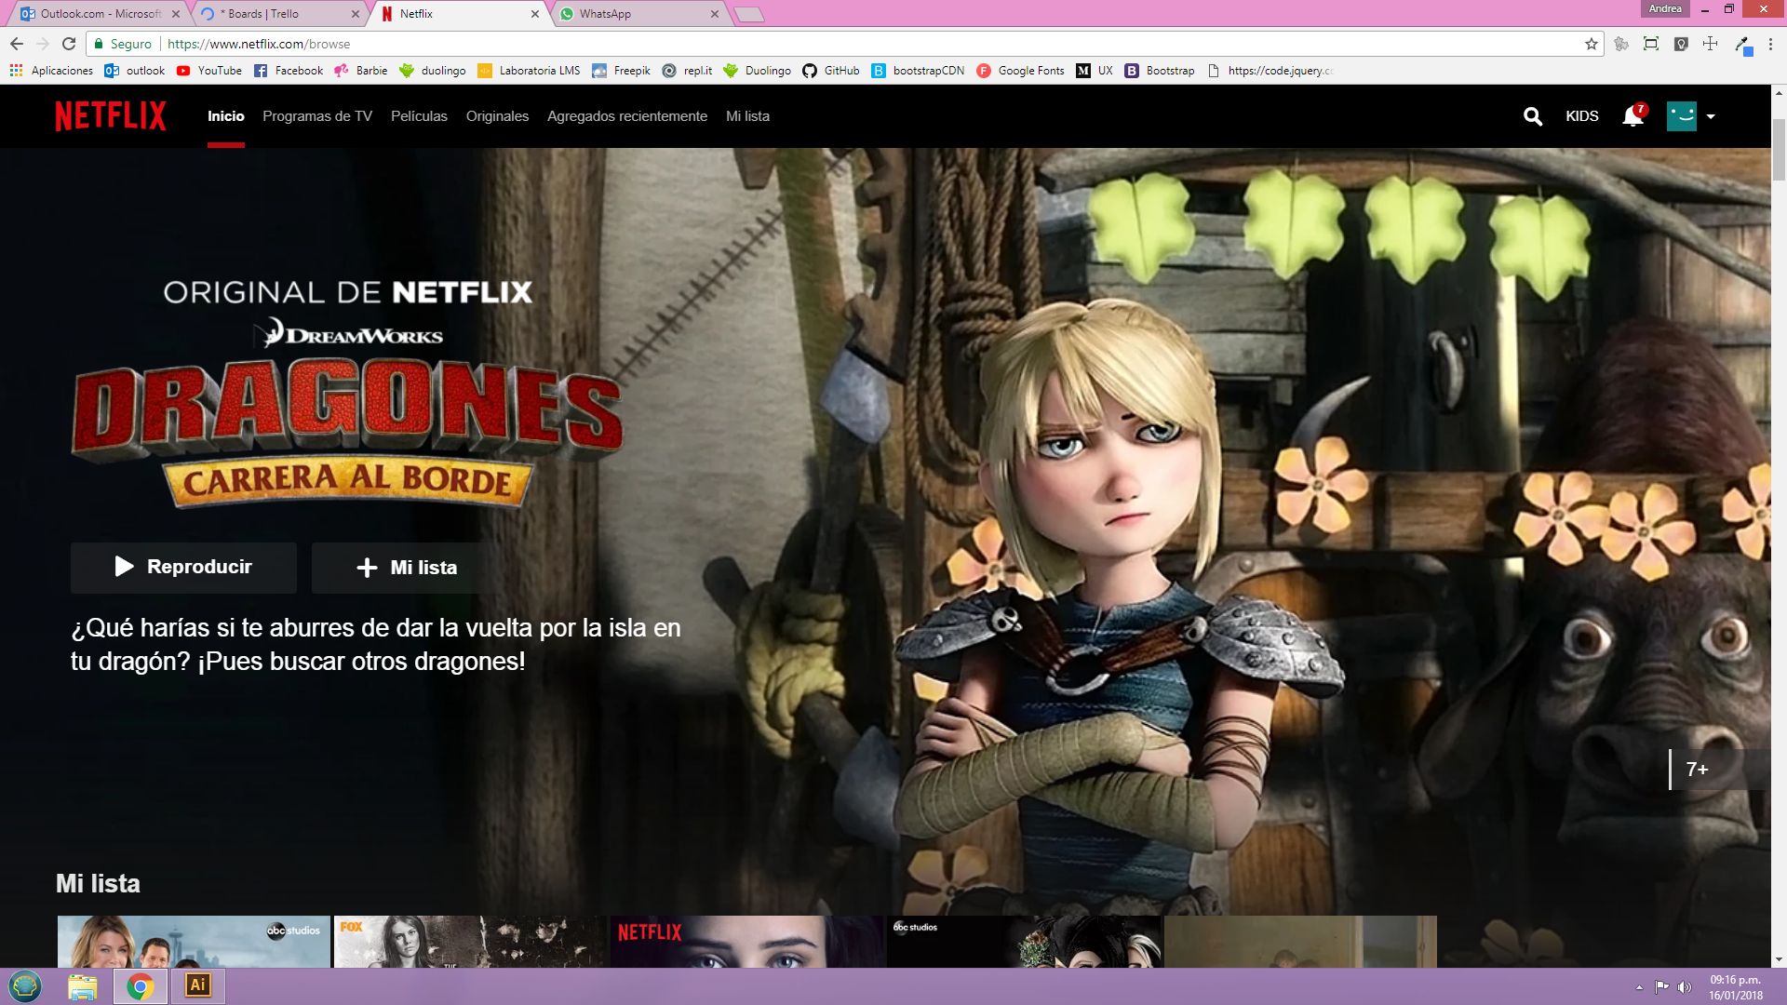

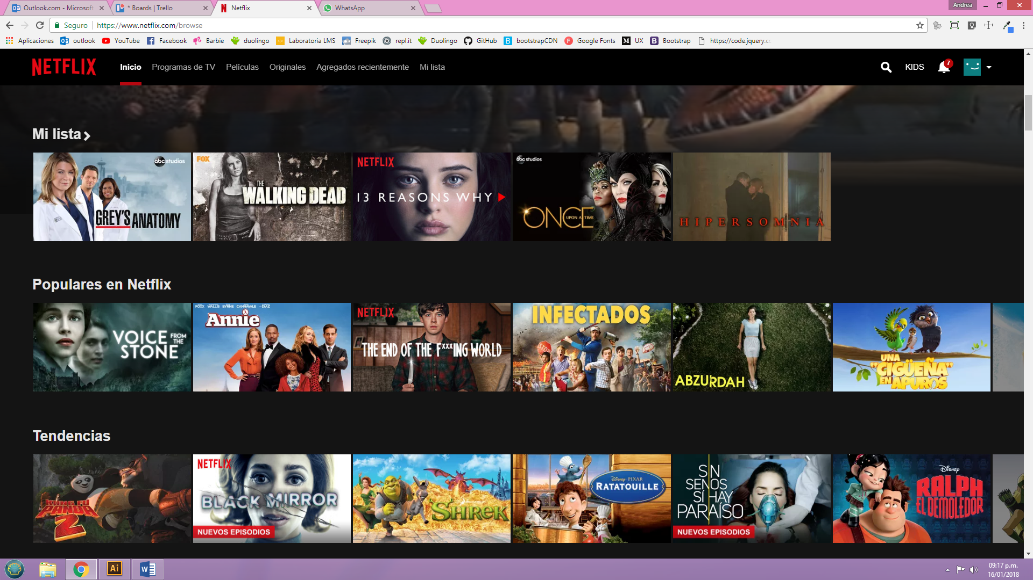

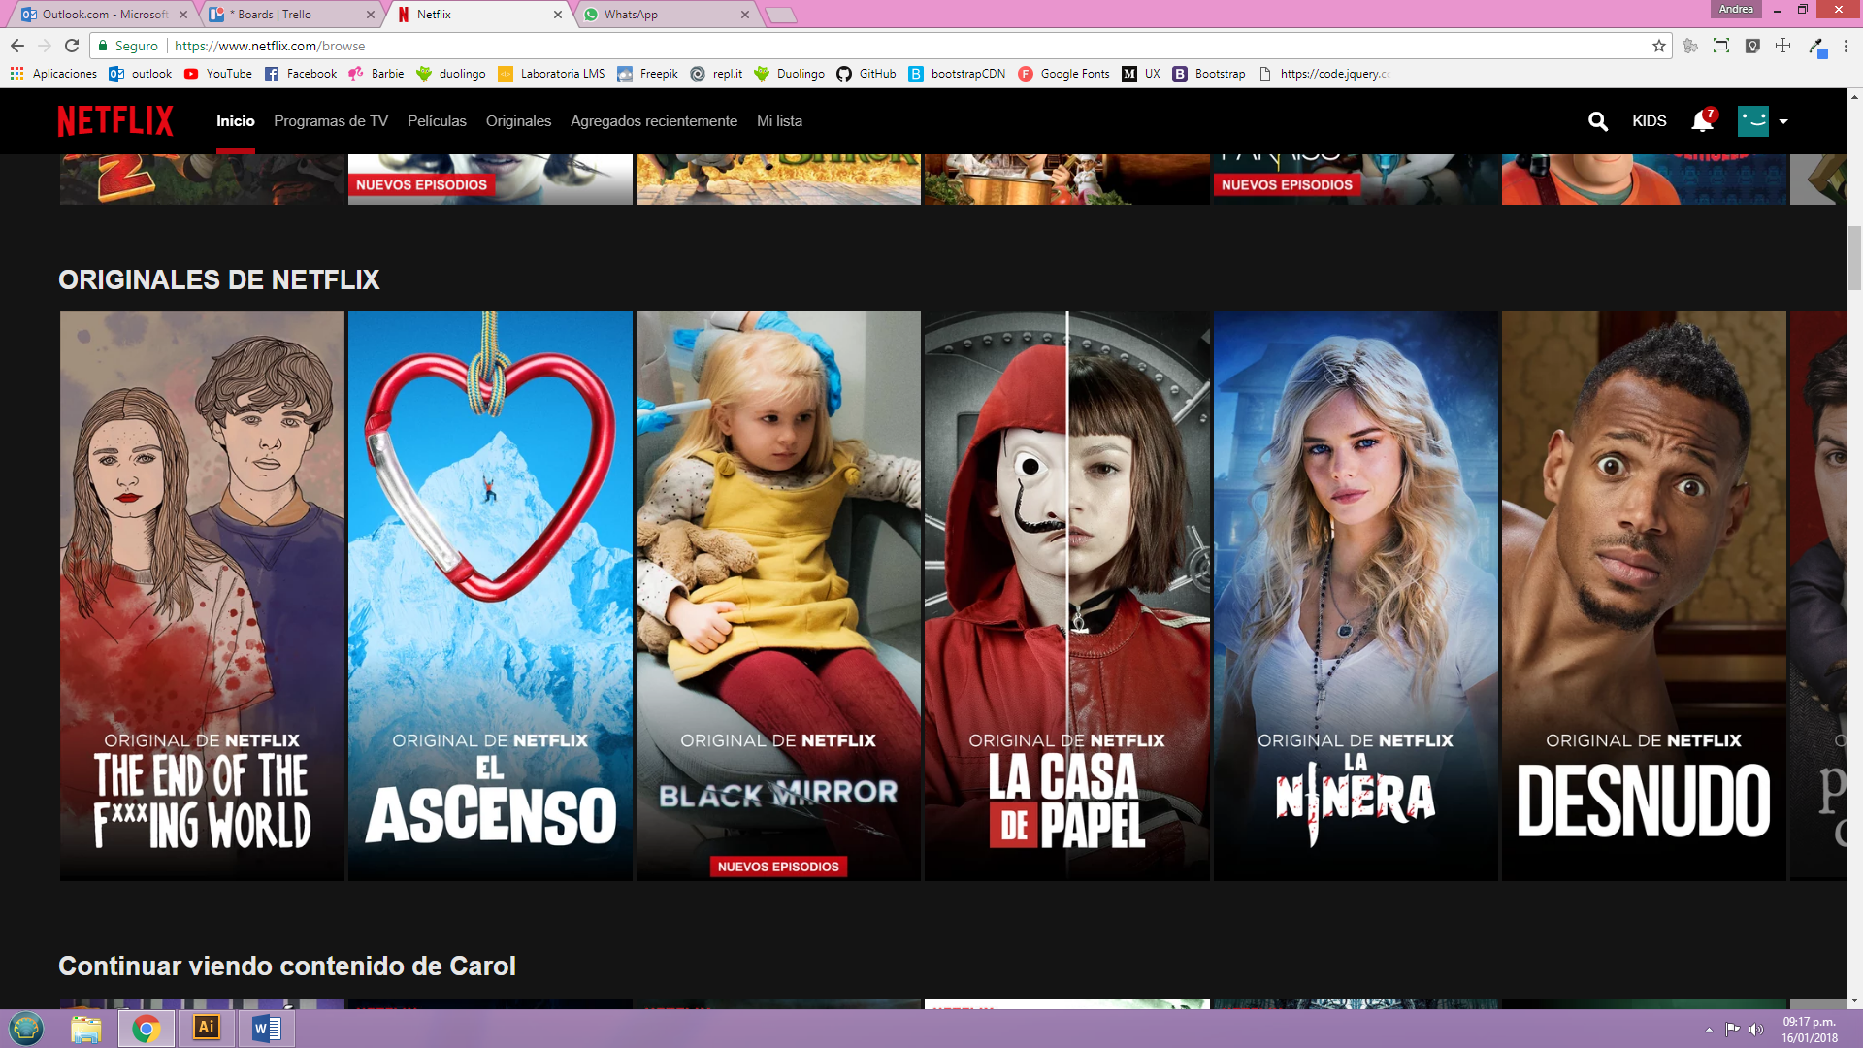

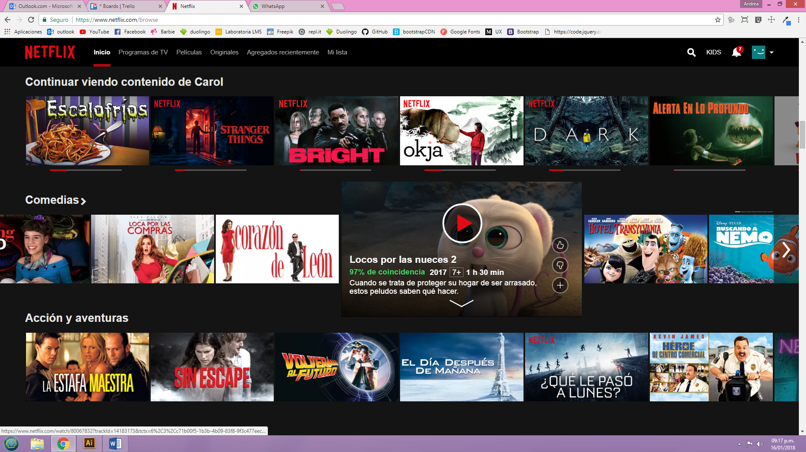



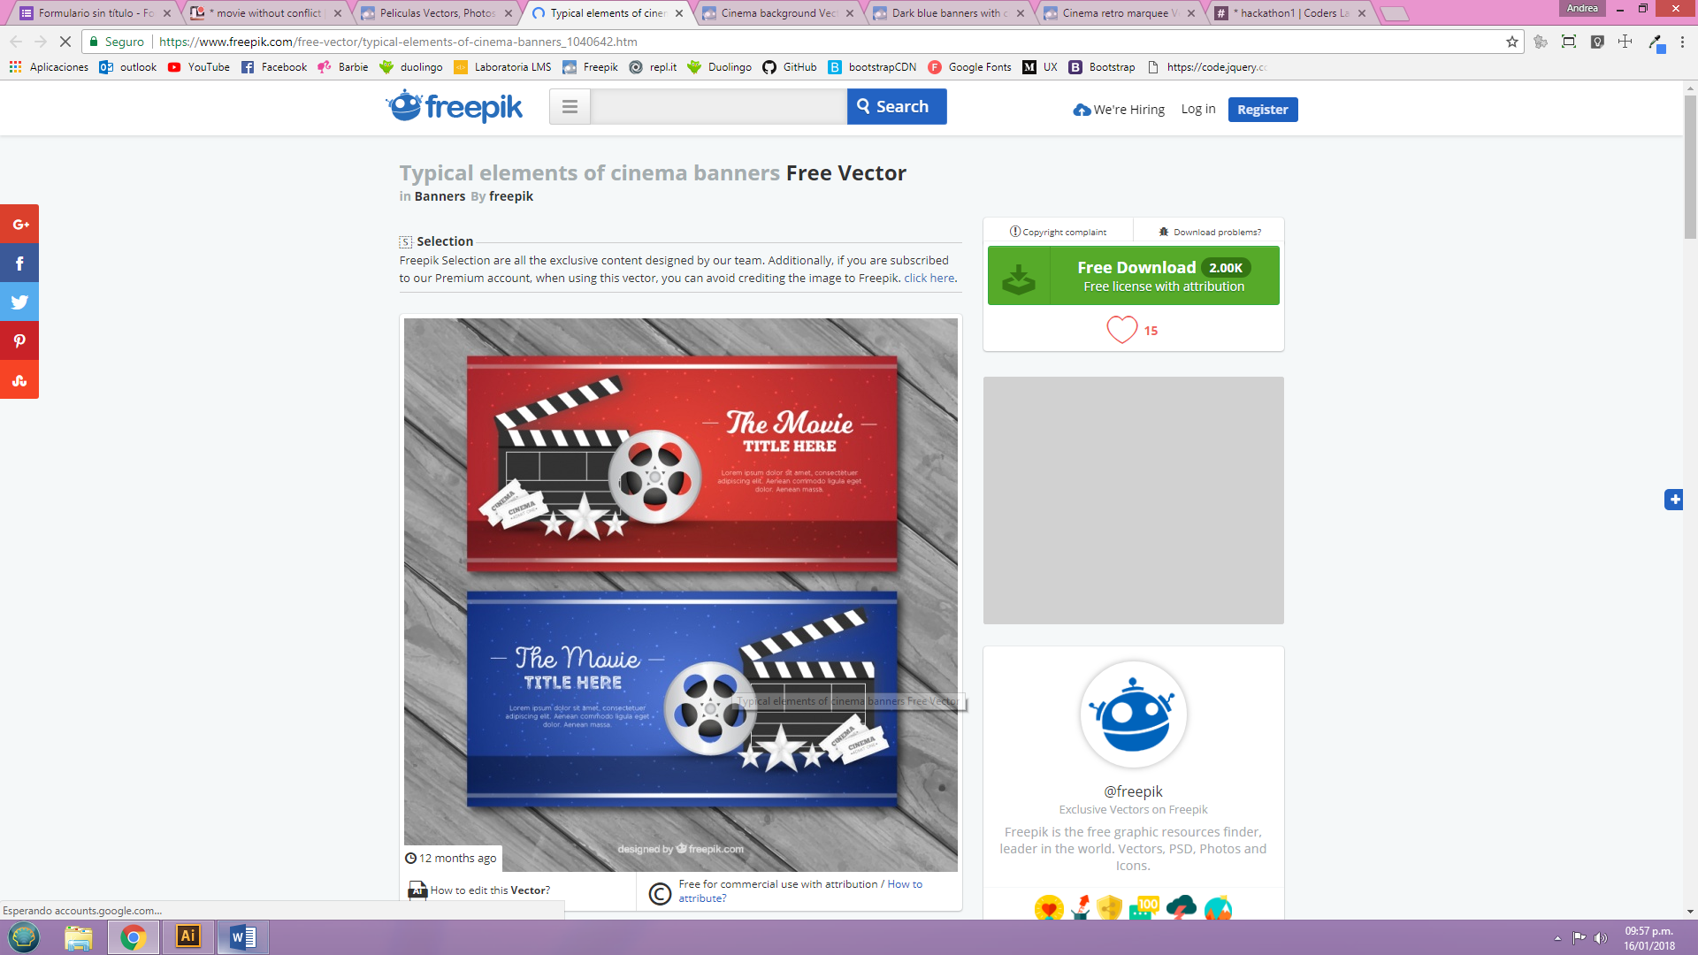

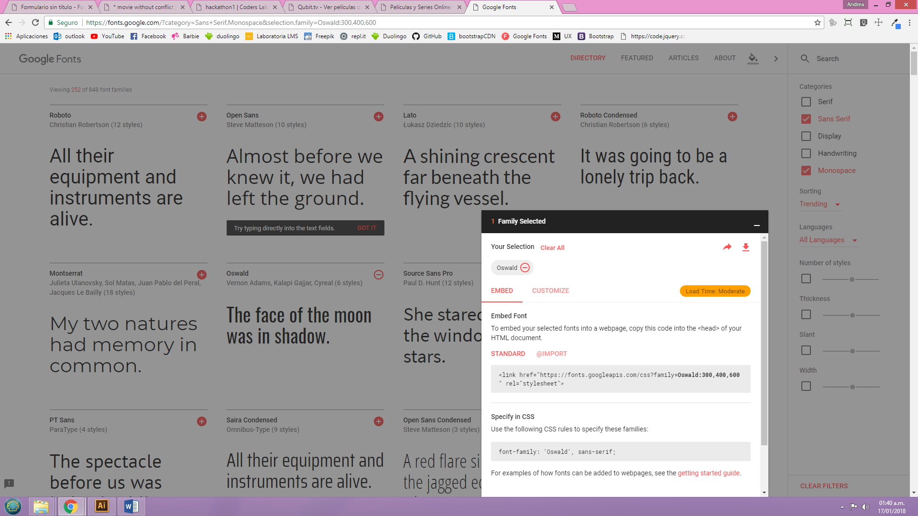

<http://www.cliver.tv/>

<https://pe.qubit.tv/inicio/>

<https://docs.google.com/forms/d/1Iy-Yh9Jw3uY04fCxlcsrEo0-u6TfILfllUKSdGyNcoI/edit?ts=5a5eb829#responses>

<https://trello.com/b/VzciMTWm/movie-without-conflict>

¿Te reúnes con tus amigos y no se ponen de acuerdo en que van a ver?

Movie without conflict te soluciona la vida ofreciéndote combinar gustos y dándote una opción irresistible para todos!

Para de sufrir y usa nuestra web:

Paso 1:

Ingresa el número de amigos con los que veras la peli y si estas solo ve a la pestaña solito

Gif con el select

Paso 2:

Ingresa tu nombre y que genero prefieres y lo mismo para tus amigos.

Paso 3:

¡Pide tu peli!